Бесконтактная система зажигания
Преимущество бесконтактной системы зажигания заключается в возможности увеличения подаваемого напряжения на электроды свечи (увеличение «мощности» искры). Это означает, что улучшается процесс воспламенения рабочей смеси. Тем самым облегчается запуск холодного двигателя, повышается устойчивость его работы на всех режимах, что имеет особое значение для суровых зимних месяцев.
Немаловажным фактом является то, что при использовании бесконтактной системы зажигания двигатель становится более экономичным.
У бесконтактной системы, как и у контактной, есть цепи низкого и высокого напряжения.
Цепи высокого напряжения контактной и бесконтактной систем зажигания практически ничем не отличаются, но цепи низкого напряжения у них различны. В бесконтактной системе используются электронные устройства — коммутатор и датчик-распределитель (датчик Холла) (рис. 26).
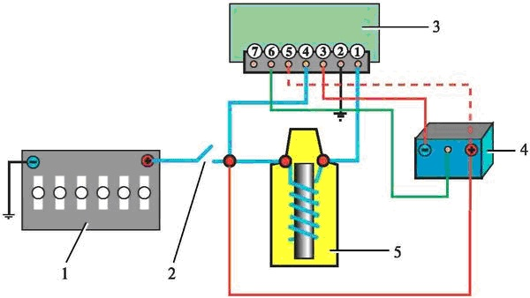
а) схема электрической цепи низкого напряжения: 1 — аккумуляторная батарея; 2 — контакты замка зажигания; 3 — транзисторный коммутатор; 4 — датчик-распределитель (датчик Холла); 5 — катушка зажигания
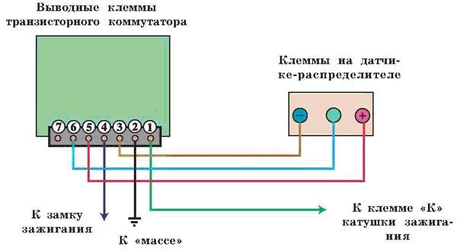
б) схема электрических соединений коммутатора и датчика-распределителя
Рис. 26. Бесконтактная система зажигания
Бесконтактная система зажигания включает в себя следующие узлы:
— катушку зажигания;
— датчик-распределитель;
— коммутатор;
— свечи зажигания;
— провода высокого и низкого напряжения;
— выключатель зажигания.
В такой системе зажигания отсутствуют контакты прерывателя, а значит, нечему подгорать и нечего регулировать. Функцию контактов в этом случае выполняет бесконтактный датчик Холла, который посылает управляющие импульсы в электронный коммутатор. А коммутатор, в свою очередь, управляет катушкой зажигания, которая преобразует ток низкого напряжения в те самые «страшно большие» вольты.
Выбрать другой раздел:

Основные неисправности бесконтактной системы зажигания
Если «заглох» и не хочет заводиться двигатель с бесконтактной системой зажигания, то в первую очередь стоит проверить… подачу бензина. Может быть, к вашей радости, причина была именно в этом. Если с бензином все в порядке, а искры на свече нет, то у вас есть три варианта решения проблемы.
Начнем с третьего. Надо хлопнуть дверцей машины, сказать нехорошие слова и опоздать на работу, добираясь туда на общественном транспорте.
Первый вариант предполагает попытку проверить на практике мнение о том, что «электроника — это наука о контактах». Открываем капот и проверяем, зачищаем, подергиваем и подпихиваем на свои места все провода и проводочки, которые попадаются под руку. Если до этих судорожных движений где-то были ненадежные электрические соединения, то двигатель заведется. А если нет, то остается еще второй вариант.
Для возможности воплощения в жизнь второго варианта вам следует быть запасливым водителем. Из резерва необходимых вещей, которые вы возите с собой в машине, в первую очередь надо взять запасной коммутатор и заменить им прежний. Как правило, после этой процедуры двигатель оживает. Если же он все еще не хочет запускаться, то имеет смысл, последовательно меняя на новые, проверить крышку распределителя, ротор, бесконтактный датчик и катушку зажигания. В процессе этой «меняльной» процедуры двигатель все-таки заведется, а позже дома, вместе со специалистом вы сможете разобраться, какой конкретно узел вышел из строя и почему.

